Звіт про роботу «Університету третього віку»
у районних територіальних центрах
соціального обслуговування м. Києва
за 2018-2019 навчальний рік

Створення системи освіти для навчання людей старшого віку відповідно до їх потреб є важливою умовою забезпечення права на навчання впродовж всього життя та становлення України як правової і соціальної держави. Сьогодні концепція навчання впродовж всього життя прийнята і здійснюється в більшості розвинутих країнах світу. В багатьох європейських країнах близько 80% дорослого населення бере участь у навчальних програмах різного типу.
Відповідно до меморандуму безперервної освіти Європейського союзу освітні системи повинні вміти гнучко адаптуватися до сучасних умов. Це особливо важливо для вирішення проблем людей «третього віку».
На виконання наказу Міністерства соціальної політики України від 25.08.2011 № 326 «Про впровадження соціально-педагогічної послуги «Університет третього віку» у 9 районних територіальних центрах соціального обслуговування (надання соціальних послуг) міста Києва (далі – територіальні центри) були організовані та функціонують Університети. У Територіальному центрі соціального обслуговування Подільського району міста Києва отримувачі соціальних послуг мають можливість відвідувати гуртки.
У 2018-2019 навчальному році на 73 факультетах та у 69 гуртках навчалося 2 810 осіб, з них 464 особи з інвалідністю. Значна кількість слухачів відвідують по декілька факультетів, гуртків та клубів одночасно. З початку навчального року працівниками територіальних центрів, запрошеними професіоналами та волонтерами проведено 18 823 заняття (13 251 заняття на факультетах та 5 572 – у гуртках).
«Університет третього віку»
у 2018-2019 навчальному році

Робота факультетів

Особи похилого віку та люди з обмеженими можливостями активно відвідують Університет, реалізовуючи принцип «освіти протягом життя». Люди навчаються протягом життя з різних причин: прагнення розвитку, шанс отримати нові знання та уміння або просто особисте бажання вчитися. В Університетах для дорослих є можливість покращити знання будь-коли. Тут пропонується широкий спектр курсів і предметів навчання – від факультету краєзнавства до факультету інформаційних технологій.
Серед функціонуючих в Університетах факультетів найбільша кількість слухачів відвідує наступні: «Здорового способу життя» (641 особа), «Мистецтвознавство» (582 особи), «Прикладного та художнього мистецтва» (480 осіб), «Інформаційних технологій» (420 осіб), «Іноземної мови» (387 осіб), «Психології» (337 осіб), «Краєзнавство, історичний» (287 осіб) і «Музичний, хорового співу» (155 осіб).

Найпоширенішими є факультети «Здорового способу життя», «Іноземної мови (англійська, німецька, польська, французька, італійська й ін.)» та «Психологія», які працюють у 7 районних територіальних центрах.

Вивчення проблем освіти людей старшого віку як соціального явища та наявність інтересу у слухачів Університету до різних сфер життєдіяльності дало змогу організувати і запрацювати факультетам іншого спрямування. Так у територіальних центрах Дніпровського та Печерського районів м. Києва на факультеті «Теологія» навчаються 83 особи, у територіальному центрі Солом’янського району м. Києва працюють факультети «Юридичний» і «Театрального мистецтва», які відвідують 37 та 12 осіб відповідно.
Гурткова робота
Досвід існування «Університету третього віку» в м. Києві показав, що гурткова робота має попит у підопічних територіальних центрів – на звітну дату гуртки функціонують в 6 районних територіальних центрах. Система гуртків забезпечує створення сприятливого середовища для літературної, художньої творчості людей старшого віку, підтримки фізичних, психологічних та соціальних можливостей, профілактики ранніх захворювань.

Наймасовішими серед усіх гуртків є наступні: «Декоративно-прикладного мистецтва» (212 осіб), «Музичний, хорового співу» (162 особи), «Краєзнавчий» (122 особи), «Мистецтвознавство» (104 особи), «Фізична культура» (100 осіб), «Косметологія» (85 осіб) «Хореографічний» (73 особи).
Більшість видів гуртків відкриті у одному-двох територіальних центрах, але поширеними є гуртки «Декоративно-прикладного мистецтва» та «Фізична культура», які функціонують у п’ятьох територіальних центрах.

Адаптуючись до потреб та інтересів отримувачів соціальних послуг у територіальних центрах відкриваються унікальні гуртки та клуби. Так, у територіальному центрі Дарницького та Шевченківського районів цього навчального року відкрився гурток «Вивчення української мови», який відвідує 13 і 16 осіб відповідно, а також у територіальному центрі Шевченківського району працює волонтерський клуб «На крилах милосердя».

Досягнення слухачів Університету
Отримувачі соціальних послуг беруть активну участь у житті територіальних центрів, районних та міських заходах. Студенти Університету завжди залучаються до проведення різних заходів: концертних програм, фестивалів, виставок тощо.
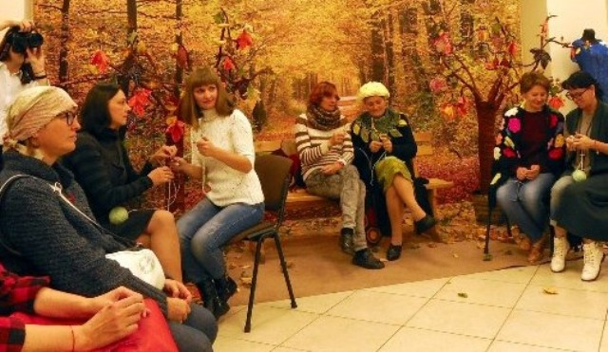
Студенти факультету «Образотворче мистецтво» територіальних центрів Дарницького, Дніпровського, Печерського району м. Києва проводили майстер-класи та активно приймали участь районних, міських та Всеукраїнських виставках, конкурсах і займали призові місця.
Слухачі факультету «Образотворче мистецтво. В’язання» ТЦ Дарницького району
участь у ІІІ Всеукраїнській виставці в’язаних виробів «Тепла осінь»

Також хорові колективи територіальних центрів Дарницького, Деснянського, Дніпровського, Шевченківського районів активно виступають на Всеукраїнських, міських та районних заходах, займають призові місця на конкурсах та радують своїми творчими виступами слухачів.

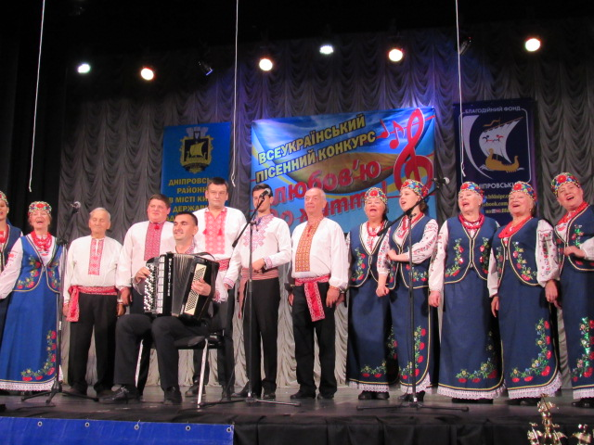 | 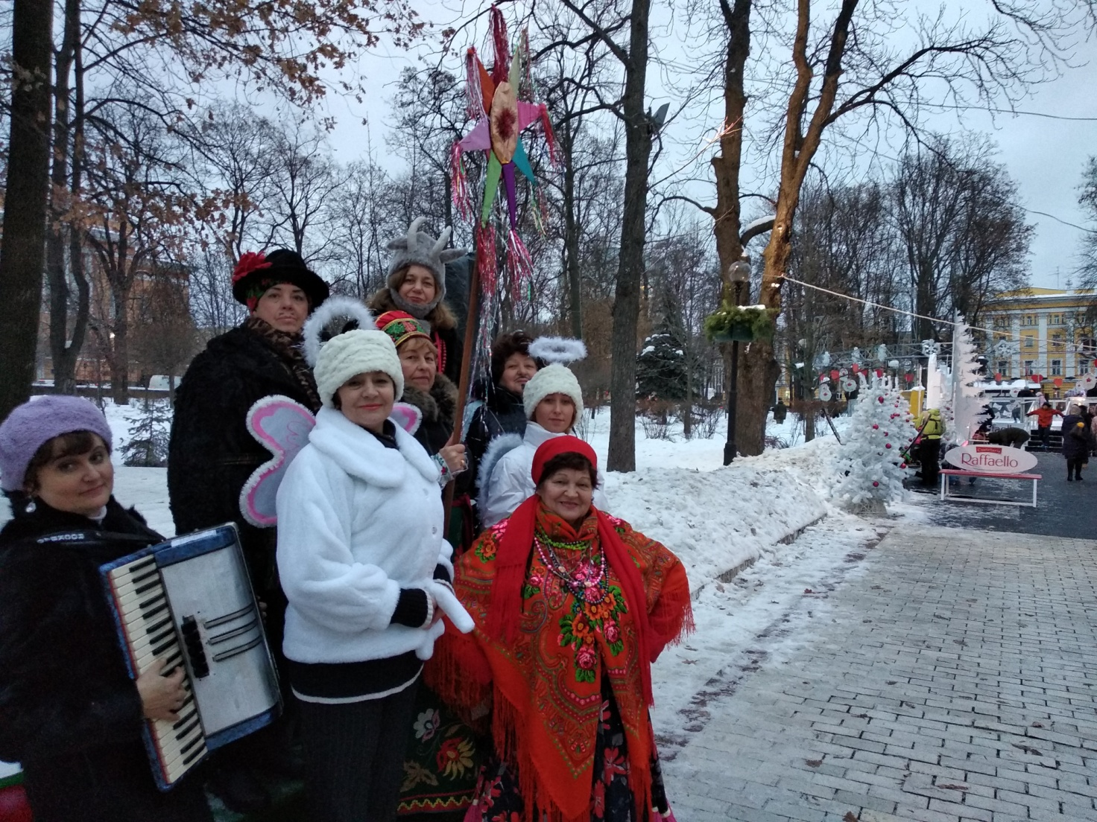
Хор ветеранів «Вербиченька»  ТЦ Дніпровського району | Участь вокального гурту «Надвечір`я» ТЦ Шевченківського району у Новорічних заходах - привітаннях киян  у парку імені Т. Г. Шевченка
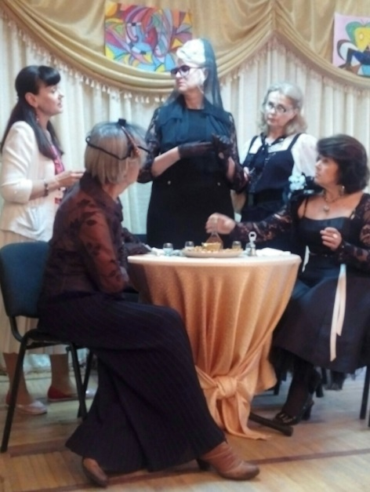
Хорові колективи територіального центру соціального обслуговування Дніпровського району зайняли призові місця у Всеукраїнському пісенному конкурсі творчих колективів «З любов’ю до життя» - хор ветеранів «Вербиченька» зайняв ІІІ місце, серед 20 хорових колективів, а хор ветеранів «Березничанка» був нагороджений дипломом другого ступеня у номінації «Хори» та дипломом третього ступеня в номінації народні хори за високі досягнення в розвитку аматорського мистецтва.
Особливістю Територіального центру соціального обслуговування населення Солом’янського району є робота двох унікальних факультетів. За сприяння четвертого Київського місцевого центру з надання безоплатної вторинної правової допомоги відкрито факультет «Юридичної грамотності», де слухачі отримують юридичні консультації та лекції на теми пенсійного забезпечення, вирішення питань порушення житлових прав, звернення до інших інстанцій. Також слухачі факультету «Театрального мистецтва», самостійно готують костюми та показують в актовій залі територіального центру спектаклі, які користуються особливою популярністю серед відвідувачів територіального центру.
Факультет «Театрального мистецтва»
ТЦ Солом’янського району
У Територіальному центрі соціального обслуговування (надання соціальних послуг) Шевченківського району м. Києва функціонують унікальні гуртки «Східні танці» та «Скандинавської ходи», на яких люди літнього віку мають можливість оволодіти мистецтвом східних танців, розвинути свій талант, покращити здоров’я та розвинути активну життєву позицію.
Слухачі Університету не тільки вміють навчатися, а й відпочивати. Адже педагоги Університету організовують дозвілля, прислухаючись до побажань слухачів.
Так протягом 2018-2019 навчального року до різних свят та визначних дат організовуються концерти, літературно-музичні зустрічі, виставки авторських робіт, під час проведення яких слухачі Університету мають можливість проявити майстерність та навички в вокально-хоровому жанрі, театральному мистецтві, авторській поезії, декоративно-прикладному мистецтві. Також для підопічних більшості територіальних центрах постійно організовуються екскурсії і прогулянки до визначних місць, архітектурних й історичних пам’яток, музеїв та храмів міста. А отримувачі соціальних послуг територіальних центрів Голосіївського та Деснянського районів отримують незабутні враження під час виїзних екскурсій в межах Київської області.
Екскурсія в м. Яготин
ТЦ Голосіївського району
Підтримуючи ідею активного довголіття громадяни з великим інтересом і запалом працюють над своєю фізичною формою. Факультет «Здоровий спосіб життя» функціонує у 7 районних територіальних центрах, на якому навчається 641 особа, а гуртки фізичної культури, які працюють в 5 районних територіальних центрах відвідують 100 осіб. Популярність факультетів та гуртків «Здорового способу життя» обумовлена можливістю задоволення потреб літніх людей розширювати знання про здоровий спосіб життя і їх мотивації зміцнювати своє здоров'я, що сприяє поліпшенню фізичного, психічного і соціального стану сучасного пенсіонера в суспільстві. Щоденно, усі бажаючі можуть відвідати лікувальний фітнес, який зміцнює організм та імунітет людей похилого віку, виконувати комплексні лікувальні вправи з елементами дихальної гімнастики по Стрельніковій, гімнастики для хребта, хвильової, відновлювальної гімнастики.
Факультет «Здоровий спосіб життя»
ТЦ Деснянського району
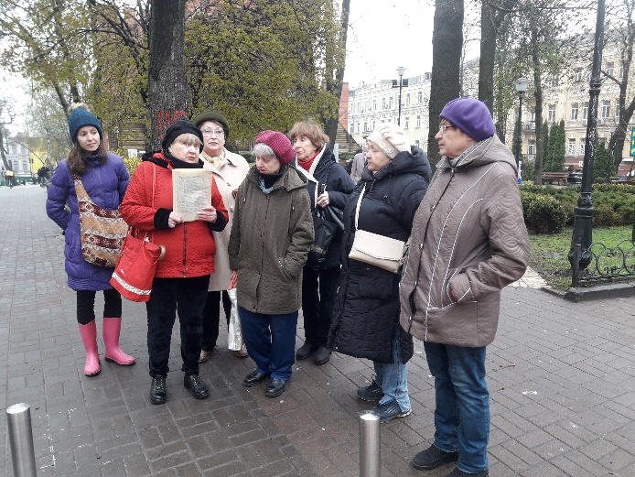
Також деякі з отримувачів соціальних послуг, бажаючи поділитися своїми знаннями та досвідом, стають викладачами-волонтерами, й одночасно продовжують цікавитися іншими напрямками «Університету третього віку». Наприклад, в територіальних центрах Деснянського і Печерського районів викладачами факультетів «Іноземна мова», «Декоративно-прикладне мистецтво» та «Релігії світу та християнська етика» є студенти Університету.
Жукова Ірина Василівна
викладач факультету «Релігії світу та християнська етика»
ТЦ Деснянського району
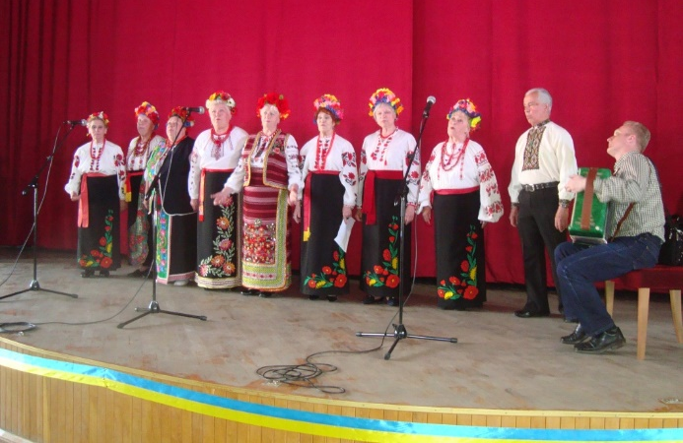
Особливим проявом громадської активності людей похилого віку є організація і проведення концертів на волонтерських засадах. До різних свят та визначних дат хорові колективи територіальних центрів соціального обслуговування Дарницького, Оболонського, Подільського та Шевченківського районів виступають з виїзними концертними програмами перед військовими, особами з інвалідністю, ветеранами війни та праці, учасниками АТО/ООС у НВМКЦ «Головний військовий клінічний госпіталь», Київському міському клінічному госпіталі ветеранів війни, Київському будинку ветеранів, Центральному будинку офіцерів Збройних сил України, Госпіталі ветеранів Великої Вітчизняної війни, бібліотеках Дружби народів та імені Івана Франка, санаторії Перемога та ін.
Ансамбль «Співуча Оболонь»
ТЦ Оболонського району
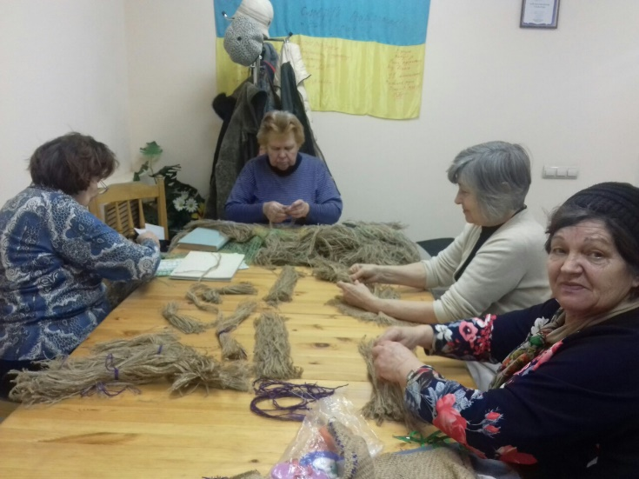
Учасники волонтерського клубу «На крилах милосердя» Територіального центру соціального обслуговування (надання соціальних послуг) Шевченківського району м. Києва, власноруч плели маскувальні сітки, маскувальні костюми «кікімори», в'язали шкарпетки, рукавиці, шили прапори. За звітний період активісти передали для воїнів АТО/ООС 23 маскувальні сітки, 12 костюмів «кікімора», предмети першої необхідності, медикаменти та продукти харчування.
Волонтерський клуб «На крилах милосердя» ТЦ Шевченківського району
Враховуючи вищевикладене, можна стверджувати, що організація навчання в «Університеті третього віку» є важливою формою діяльності відділень денного перебування територіальних центрів і становить невід’ємну частину процесу соціалізації людей похилого віку, адже слухачі Університету та відвідувачі гуртків з великим бажанням і активністю засвоюють нові знання, відкривають для себе нові види організації дозвілля, розширюють свій світогляд та реалізують своє право на активне громадянське життя, активну життєву позицію, що підвищує їх соціальну значимість в суспільстві.

